**授权激活机制使用说明（技服）**

1. **基本名词介绍**
2. 名词定义

硬件信息：被激活系统所运行硬件环境的主板id、硬盘id、网卡MAC地址信息。

服务序列号：每次版本出库时分配的一串数字编号。

注册码：硬件信息与服务序列号组合运算得到的一串码。

激活码：利用内部算法，输入注册码、服务期限计算得到的一串码。

激活平台：计算激活码的平台，记录了服务序列号的服务期限、可激活次数等信息。可以通过浏览器访问，需要登录；通过微信内置浏览器访问时能直接识别用户身份，跳过登录过程。

1. 角色介绍

用户：即使用银河麒麟操作系统的使用方客户，在进行激活操作时需要事先获取“激活权限”。

内部员工：即麒麟软件所属内部员工，在进行激活操作时已默认拥有了“查询权限”、“激活权限”和“授权权限”。

1. 权限分类

查询权限：即查询特定批次（以服务序列号为唯一标志）系统激活情况的权限。

激活权限：即进行系统激活的权限。

授权权限：即授予其他人员“激活权限”的权限。

# **激活机制介绍**

1、授权

版本出库时，指定该批出库的版本可激活数量以及激活后的服务期限。

2、算号

即根据注册码、服务序列号、服务期限等信息算出激活码的过程。在激活平台前端输入服务序列号和注册码，根据服务序列号先查询剩余激活次数和服务期限，如果剩余激活次数大于0，则根据服务序列号+注册码+服务期限，在后台进行计算对应的激活码，在前端显示。

3、激活

待激活系统运行激活程序，提示用户输入服务序列号，然后根据服务序列号和硬件信息组合得出注册码，在激活界面上显示。同时激活程序也会生成一个url和对应的二维码，指向激活平台，url的参数部分包含了服务序列号和注册码。

此时用户有两种方式获得激活码：

①打开激活平台，登录，输入注册码和服务序列号，进行算号。

②微信扫描二维码，直接点击“获取激活码”进行算号。

3、验证

激活码需要与注册码匹配，首次激活和每次系统启动时都会对此进行验证，如果参与注册码生成的硬件被替换，那么激活失效，系统被判断为试用状态。

4、激活权限控制

每个用户应该只能激活出库给他的版本，因此需要建立用户与服务序列号的对应关系。利用微信公众号的“带参数二维码”实现，出库时，生成一个管理员二维码，用户收到出库邮件后，扫描该二维码，就可以将自己的微信号与服务序列号关联起来，具备激活该批产品的权限。

# **三、系统激活操作流程**

系统系统未激活时在“我的电脑->属性”的“激活状态”显示为“您的系统还未激活！”、“服务序列号”显示为7位的生产批次号，“客户单位”显示为空、“技术服务截止日期”不显示。

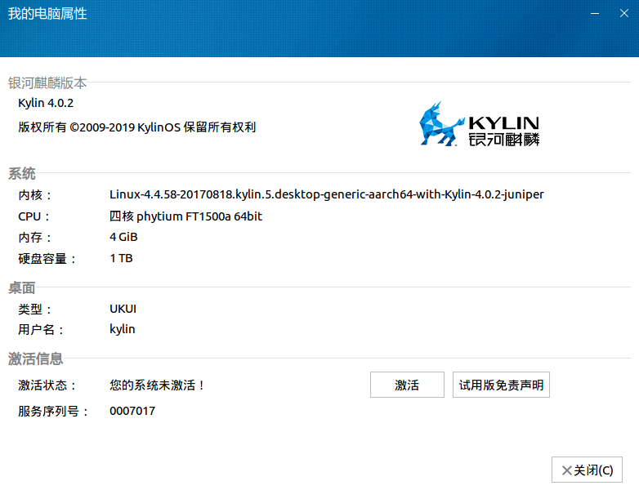

（一）扫码激活

1、点击“我的电脑->属性”的“激活”按钮弹出“激活/延长服务”窗口进行系统激活。

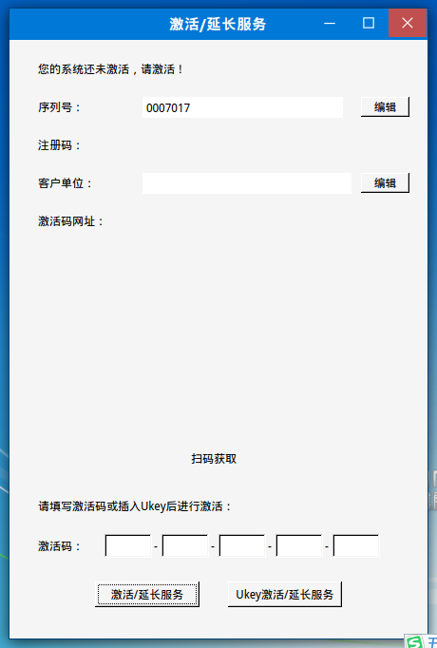

### 2、填写序列号和客户单位信息（若系统自动识别出信息，可忽略）。点击“序列号”的右侧“编辑”按钮填写6位或8位的服务序列号、点击“客户单位”的右侧“编辑”按钮填写客户单位信息。相关信息编译完成后点击“确认”按钮。

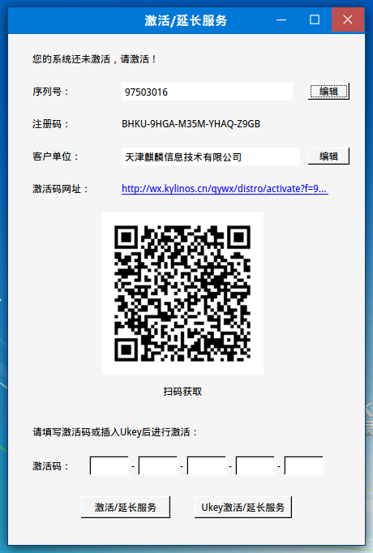

填写好序列号和客户单位信息就可通过微信扫描二维码获得激活码，输入正确的激活码后点击“激活/延长服务”按钮进行系统激活。

### 3、使用微信扫码上述二维将跳转到企业微信平台。

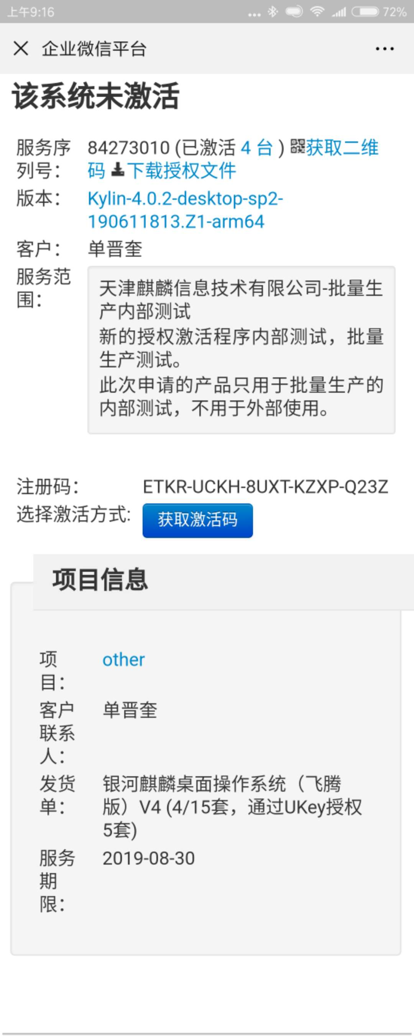

4、点击“获取激活码”按钮申请激活。填写机器型号、装机地址（选填）；

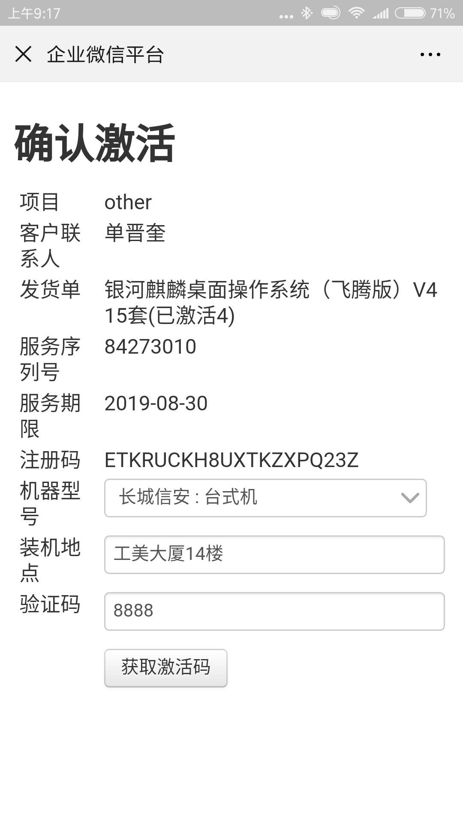

5、输入验证码后点击“获取激活码”按钮。

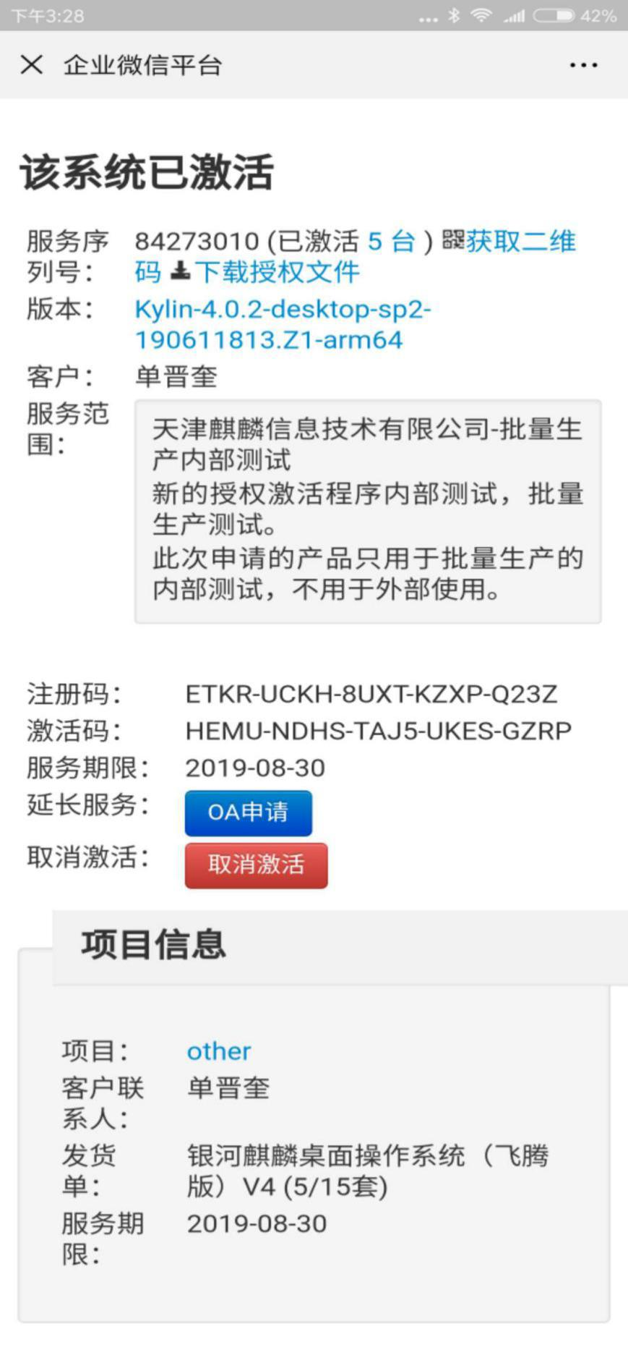

### 6、在“激活窗口”中填写“激活码”。

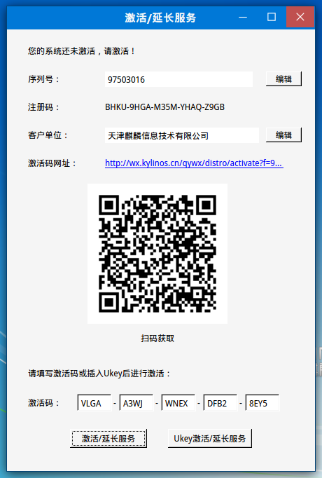

7、点击”激活/延长服务”，将弹出“激活/延长服务成功，请重启系统”的提示。

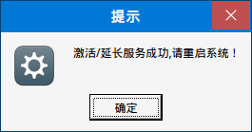

8、请重启系统。

## （二）ukey激活

ukey中包含批次号和服务序列号，ukey与系统信息检验逻辑如下。

|  |  |  |  |
| --- | --- | --- | --- |
|  | | **ukey** | |
| **含批次号、含服务序列号** | **不含批次号、含服务序列号** |
| **系统** | **批次号** | 批次号一致，才可以激活系统 | 可以激活系统（默认不提供） |
| **服务序列号** | 服务序列号一致，才可以激活系统 | 服务序列号一致，才可以激活系统 |

1. **编号和文件介绍**
2. 批量生产光盘的.kyinfo文件
   1. key字段值变为7位，表示批次号；
   2. to字段值为空，客户单位信息在激活时用户自己填写；
   3. term字段值为“新增批量生产流程”中审批日期加455天（约1年3个月）；
   4. 批量生产光盘的LICENSE文件
   5. SERIAL字段值为7位，表示批次号；
   6. TO字段值为空；
   7. TERM字段值为“新增批量生产流程”中审批日期加455天（约1年3个月）；

**新的服务序列号各字段属性**

|  |  |  |  |  |  |  |  |  |  |  |
| --- | --- | --- | --- | --- | --- | --- | --- | --- | --- | --- |
| （高）... | ７ | ６ | ５ | ４ | ３ | ２ | １ | | ０（低） | |
| 随机数（可变长度，>=5位） | | | | | | 产品类型  0 ~ 99：可以表示100种产品类型，保留部分后期逐步使用。 | | 检验位 | |  |

**/etc/.kyinfo文件属性（明文，不签名）**

所有字段与原来保持一致，部分字段值的默认值和处理逻辑需要改变。

|  |  |  |  |
| --- | --- | --- | --- |
| **类别** | **字段和值** | **说明** | **新的变化** |
| [dist] | name=Kylin |  |  |
| milestone=4.0.2-server-16090915.Z1 |  |  |
| arch=x86_64 |  |  |
| beta=False |  |  |
| time=2016-09-09 15:55:37 |  |  |
| dist_id=Kylin-4.0.2-server-16090915.Z1-x86_64-2016-09-09 15:55:37 |  |  |
| [servicekey] | key=581524 | 服务序列号 | 6位：旧的激活模式  7位：未激活时的批次号  >=8位：激活后的服务序列号 |
| ukey=9125655010243996 | 使用ukey激活时才有，非ukey时没有这个字段 |  |
| [os] | to=天津麒麟-平台部 | 客户单位 | to=  默认为空，激活时由用户填写，将在“关于银河麒麟”中显示 |
| term=2019-05-30 | 没有激活：试用到期时间  激活后：服务到期时间（微信、ukey） | term=该批次审批日期加1年3个月，字段保留、不再做功能。  删除关机、弹出提示、BASH提示等限制动作。 |

**/etc/LICENSE文件属性（明文，签名）**

所有字段与原来保持一致，部分字段值的默认值和处理逻辑需要改变。

|  |  |  |
| --- | --- | --- |
| **字段和值** | **说明** | **新的变化** |
| TO:天津麒麟-平台部 | 客户单位 |  |
| SERIAL:581524 | 6位：旧的激活模式  7位：未激活时的批次号，激活后此字段的值保持不变 | 添加对7位服务序列号的支持 |
| TERM:2018-04-27 | 没有激活：试用到期时间  激活后：服务到期时间（微信、ukey） |  |
| CLASS:desktop | 桌面类型 |  |
| VERSION:4.0-2 | 版本号 |  |
| PLATFORM:x86_64 | 体系结构 | 考虑对龙芯、申威的支持 |